Verificações parciais da chapa entre mesas
Teste recebido — variante entre mesas; verificações parciais
W 360 x 39,0 → W 410 x 38,8 | Alma da viga de apoio
VERIFICAÇÃO INCOMPLETA · índice resistente máximo 0,211 · Entre mesas — metal-base junto à mesa superior
Conclusão condicionada às pendências de escopo registradas abaixo. Os estados limite ainda não verificados não estão aprovados.
SEM APROVAÇÃO DA LIGAÇÃO. Calculados somente o grupo elástico de soldas, o metal-base local e condições de compacidade. Esses índices não verificam os parafusos, a estabilidade acoplada, a capacidade de rotação ou as forças e soldas do enrijecedor oposto.
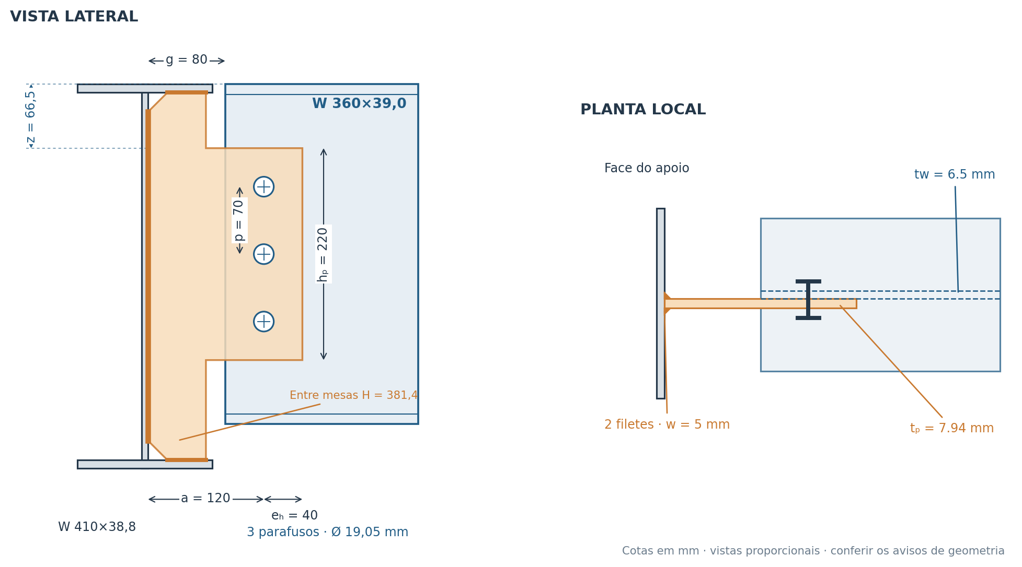

Dimensões e materiais adotados
Componente | Dimensões | Material ou especificação
Chapa recortada | Aba: 160,00 × 220,00 mm; t = 7,9375 mm | ASTM A36
Parafusos | 3 × Ø 19,050 mm; 3 linhas × 1 coluna(s) | ASTM F3125 A325
Furos | Ø 20,6375 mm | Padrão; desconto líquido +2 mm
Soldas | Alma: w = 5,00 mm; mesas: w = 5,00 mm | fw = 485 MPa; grupo elástico isolado
Posições | z = 66,5; a = 120; g = 80; p = 70; eᵥ = eₕ = 40 | mm
Viga apoiada | d/bf/tw/tf = 353/128/6,5/10,7 | ASTM A572 Gr.50
Apoio | d/bf/tw/tf = 399/140/6,4/8,8 | ASTM A572 Gr.50
Entre mesas | H = 381,40; bᵣ = 60,00; c = 20,00 mm | Alívios a 45°; chapa soldada à alma e mesas

Chapa: fy = 250 MPa; fu = 400 MPa; Viga: fy = 345 MPa; fu = 450 MPa; Apoio: fy = 345 MPa; fu = 450 MPa. E = 200 000 MPa; γa1 = 1,10; γa2 = γw2 = 1,35.

Esforços e hipóteses
Entrada já majorada: V = 1.121,69 kgf (11,000 kN); N = 203,94 kgf (2,000 kN), tração positiva. Não se aplicam novos coeficientes de ações.
Verificação adicional do mínimo de 45 kN conforme NBR 8800, 6.1.5.2, na direção da resultante informada: V = 4.514,71 kgf; N = 820,86 kgf. Os resultados governantes abaixo incluem essa verificação.
Encontro a 90°; 1 coluna(s) de parafusos; soldagem em oficina. Face do apoio ao centro do grupo: e = 120,00 mm. Excentricidade vertical de N: eN = 0,00 mm. Referência geométrica: M = |V|e + |N·eN|. Contenção longitudinal da viga: não confirmada.
Posição z = 66,50 mm: distância da face superior da mesa da viga apoiada ao topo do trecho parafusado, antes do recorte. Desnível entre vigas: 0,00 mm. Recorte: sem recorte; dimensões superior/inferior/comprimento = 0/0/0 mm. Folga de montagem = 10 mm; raio do envelope de montagem = 18 mm. Borda da solda reforçada: não.

Referências e limites de aplicação
ABNT NBR 8800:2024, errata 2025: 5.2.4; 5.7; 6.1.5.2; 6.2; 6.3; 6.5 e Anexo A. AISC Companion v16.0, Volume 1, P901-23W: exemplos II.A-6, II.A-7, II.A-17B, II.A-18 e II.A-19B. SCI P358 (2014), seção 5. Muir e Hewitt (2009), Engineering Journal 46(2), p.67–80. Dowswell (2018), Engineering Journal 55(4), p.231–242. Procedimentos complementares AISC/SCI identificados por verificação, com resistências e coeficientes explicitados.
Chapas estendidas: Muir e Hewitt, Engineering Journal 46(2), 2009, p.67–80; Thornton e Fortney, Engineering Journal 48(2), 2011; Motallebi, Lignos e Rogers, Journal of Constructional Steel Research 148, 2018, p.336–350. Referências para delimitação do modelo e condição de compacidade; não constituem validação desta variante na versão atual.
Versão 0.4.0-rc1, candidata em validação: uma viga, tração axial e cortante no plano. A chapa entre mesas possui apenas verificações parciais. Não inclui fadiga, atrito, ações cíclicas ou incêndio. O mínimo normativo é avaliado pela resultante; a análise global das barras é externa.

Pendências de escopo
Chapa entre mesas: calculados apenas o grupo elástico de soldas, o metal-base junto às soldas e a compacidade. Não estão validados a distribuição real entre alma e mesas, a estabilidade acoplada, os parafusos e a chapa sob essa distribuição, a rotação e as forças no enrijecedor oposto. O resultado não aprova esta variante.
Confirmar contenção eficaz contra rotação longitudinal da viga. O app calcula o momento de excentricidade transversal, mas a estabilidade do conjunto sem essa contenção ainda não está validada.

Resumo dos componentes isolados
Verificação | Sd / valor | Rd / limite | Unid. | Índice | Atende
Entre mesas — solda à alma | 26,37 | 215,56 | MPa | 0,122 | OK
Entre mesas — metal-base junto à alma | 19,01 | 110,37 | kgf/mm | 0,172 | OK
Entre mesas — solda à mesa superior | 32,32 | 215,56 | MPa | 0,150 | OK
Entre mesas — metal-base junto à mesa superior | 23,30 | 110,37 | kgf/mm | 0,211 | OK
Entre mesas — solda à mesa inferior | 30,85 | 215,56 | MPa | 0,143 | OK
Entre mesas — metal-base junto à mesa inferior | 22,24 | 110,37 | kgf/mm | 0,202 | OK
Entre mesas — esbeltez do trecho enrijecedor | 7,559 | 12,649 | — | 0,598 | OK

Condições de método, incluindo compacidade, não são índices de utilização sob a carga aplicada. Índices de interação também não são multiplicadores lineares da carga. O atendimento usa valores sem arredondamento e não elimina as pendências descritas.

Memória de cálculo
As substituições usam N, mm e MPa; os resultados principais são apresentados em kgf e kgf·m. Conversão: 1 kgf = 9,80665 N. Variáveis geométricas seguem o desenho. Na versão compacta, desenvolvem-se as verificações determinantes por componente.

Entre mesas — solda à mesa superior
$τ = \sqrt{{(\frac{N}{A_{w}} − \frac{My}{J_{w}})}^{2} + {(\frac{V}{A_{w}} + \frac{Mx}{J_{w}})}^{2}} ≤ \frac{0,6f_{w}}{γ_{w2}}$
Aw=2979,7480 mm²; xG=7,5937; yG=199,5000; Jw=44828067,3075 mm⁴; L=40,0000; w=5; N=8049,845; |V|=44274,146 N; M−=-4791544,947; M+=5161837,804 Nmm; τmax=32,32076 MPa
Resultado: Sd = 32,32 MPa; Rd = 215,56 MPa; índice = 0,150. Atende.
Aw: soma das áreas de garganta; Jw: inércia polar das gargantas; x,y: coordenadas relativas ao centroide G. M±=±|V|(e−xG)−N(yN−yG), com yN no eixo da viga; e é a distância ao centro do grupo de parafusos. Dois filetes por segmento; alívios sem solda. Modelo elástico isolado, sem crédito do enrijecedor oposto; distribuição real chapa/alma/mesas e rotação ainda exigem validação. Referência: NBR 8800:2024, 6.2.5/tabela 9; grupo elástico de linhas

Entre mesas — metal-base junto à mesa superior
$q_{Sd} ≤ min(\frac{0,6f_{y,p}t_{p}}{γ_{a1}}; \frac{0,6f_{u,p}t_{p}}{γ_{a2}}; \frac{0,6f_{y,s}t_{s}}{γ_{a1}}; \frac{0,6f_{u,s}t_{s}}{γ_{a2}})$
qSd=228,54229; qRd=1082,38636 N/mm; ts=8,8; tp=7,9375
Resultado: Sd = 23,30 kgf/mm; Rd = 110,37 kgf/mm; índice = 0,211. Atende.
Duas gargantas transferem a resultante para o metal-base. Critério local conservador de cisalhamento; não cobre a estabilidade do trecho entre mesas ou flexão da alma do apoio. Referência: NBR 8800:2024, 6.5.5; resultante local no grupo elástico

Entre mesas — esbeltez do trecho enrijecedor
$\frac{b_{r}}{t_{p}} ≤ \frac{200}{\sqrt{f_{y}}}$
br=60; tp=7,9375; br/tp=7,55906; limite=12,64911
Resultado: Valor = 7,559 —; Limite = 12,649 —; índice = 0,598. Atende.
Condição complementar de compacidade, sem aprovação da resistência ou da capacidade de rotação. Não representa índice de utilização sob a carga aplicada. Referência: Motallebi, Lignos e Rogers (2018), JCSR 148, seção 6; limite CSA citado pelos autores

